Chapitre 1 Généralités Sur Les Turbomachines

Introduction

Les turbomachines forment une famille importante d'appareils qui utilisent un fluide pour effectuer une transformation d'énergie. De manière générale, une turbomachine est définie comme un dispositif qui permet de donner ou de retirer de l'énergie à un fluide par l'action dynamique d'un élément rotatif appelé le rotor. Le préfixe turbo provient du latin *turbinis* qui signifie qui tourne ou alors en rotation.

On rencontre les turbomachines dans un grand nombre d'applications nécessitant un transfert d'énergie. Essentiellement, ou distingue trois types d'applications : Production d'électricité, turbines à gaz, turbines a vapeur, turbines hydrauliques ; Propulsion, turbines à gaz d'aviation compresseurs de locomotives, turbines à gaz de navires ; Industrie lourde, compresseurs centrifuges, turbocompresseur pour moteur diesel, turbines à vapeur, turbines à gaz, pompes et ventilateurs.

1. Classification des turbomachines

Il existe plusieurs façons de classifier les turbomachines. La première concerne le **sens du transfert d'énergie**. On divise alors les turbomachines en deux catégories principales :

* les turbomachines qui fournissent de l'énergie au fluide (enthalpie). Dans ce groupe on trouve les compresseurs, les ventilateurs et les pompes ;
* les turbomachines desquelles on retire de l'énergie du fluide pour l'utiliser comme un travail mécanique. Dans ce cas, on parle alors de turbines.

On trouve une seconde classification des turbomachines en fonction de la **direction principale de l'écoulement** par rapport à l'axe de rotation de la machine. Selon ce critère on a :

* les turbomachines **axiales** dans lesquelles la direction de l'écoulement est parallèle à l'axe de rotation de la machine ;
* les turbomachines **radiales** ou **centrifuges** dans lesquelles une partie importante de l'écoulement à l'entrée ou à la sortie est dans la direction normale à l'axe de rotation ou radiale ;
* les turbomachines mixtes dans lesquelles la direction de l'écoulement, à l'entrée ou à la sortie, comporte de composantes axiales et radiales

Une troisième classification peut être faite en fonction de la nature du transfert énergétique. En particulier on trouve :

* les turbomachines à **impulsion** ou à **action** dans lesquelles le fluide subit seulement un changement d'impulsion lors du passage dans le rotor sans aucune variation de pression ;
* les turbomachines à **réaction** dans lesquelles l'échange énergétique entre le fluide et le rotor entraine une chute de pression sans aucune variation de vitesse ;
* les turbomachines de type **combiné** dans lesquelles le fluide subit un changement de pression et de vitesse lors de son passage par le rotor.

Enfin, on peut re-classifier les turbomachines en fonction du **type d'installation**. On distingue deux types :

* les turbomachines **encastrées** telles que les pompes centrifuges, les turbines à gaz etc., où le fluide circule à l'intérieur de conduits ;
* les turbomachines **en veine libre** telles que les éoliennes, les hélices d'avion ou de navire.

La figure 1.1 illustre une turbine à gaz composée d'un compresseur axial ayant 7 étages et d'une turbine axiale ayant 2 étages.

Fig. 1.1 Turbine à gaz



La figure 1.2 illustre les différentes composantes de cette même turbine à gaz. On représente habituellement une telle turbine selon une coupe axiale, telle qu'illustrée sur la figure 1.3 et une coupe circonférentielle, telle qu'illustrée à la figure 1.4.



Fig. 1.2  Vue éclatée de la même turbine



Fig. 1.3 Schéma d’une turbine à gaz axiale Fig. 1.4 Coupe circonférentielle d’un

rotor et stator

La figure 1.5 illustre les éléments d'un compresseur centrifuge. L'air entre par l'œil de façon parallèle à l'axe de rotation et ressort dans le diffuseur avec une vitesse débitante radiale et une vitesse tangentielle (composante circonférentielle) importante.



Fig. 1.5 Compresseur centrifuge

On utilisera habituellement une coupe axiale, telle qu'illustrée à la figure 1.6 pour spécifier les dimensions d'une telle machine.



Fig. 1.6  Coupe axialed'une machine radiale

Exemple :

Apres avoir donner une brève définition, établir une classification des turbomachines

La turbomachine qu’elle soit motrice ou réceptrice, comprend un rotor animé d’une vitesse de rotation uniforme. Elle est traversée par un fluide qui s’écoule de façon permanent.

2. Equations fondamentales

On se base sur les lois de conservation de masse, lois de conservation quantité du mouvement, et lois de conservation d’énergie.

2.1 Equation de continuité

L’équation de continuité peut s’obtenir en écrivant que le bilan des masses qui entrent et qui sortent par les faces d’un parallélépipédique élémentaire entourant un point pendant l’intervalle est égal à la variation de sa masse pendant cet intervalle.

En direction de pendant l’intervalle, il entre par la face de section frontale une masse égale à :

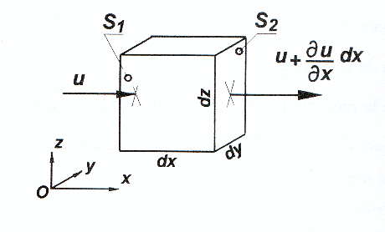

Fig.2.1 Elément fluide et gradient de vitesse selon *x*



Par la face opposée il sort :



Le bilan dans le sens est donc :



De même suivant et : les bilans sont respectivement :





La masse élémentaire qui était au temps  : 

est devenue : 

elle a donc augmenté de : 

en égalant, il vient:





2.2 Equation de continuité dans une tuyauterie

On supposera que l’écoulement est unidimensionnel.

Fig.2.2 Ecoulement unidimensionnel dans une tuyauterie

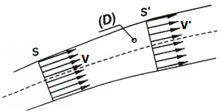

Le bilan des masses, dans le domaine du tube de courant considéré pendant le temps  :

Masse entrante dans pendant  : 

Masse sortante par pendant  : 

avec :  ;   ; 

soit :



Tous ces calculs sont faits en négligeant les infiniment petits :



Accroissement de masse :

A l’instant la masse contenue dans est : 

A l’instant, la masse contenue dans est : 

donc l’accroissement de la masse s’écrit :



Bilan de masse :



d’où l’équation de continuité :



Si l’écoulement est permanent : 

il vient : 



2.3 Equation de conservation de l’énergie

Soit un écoulement de fluide de débit à travers un système arbitraire représenté comme suit :

Fig.2.3 Ecoulement de fluide à travers un système arbitraire

Nous avons un apport de chaleur Q et nous extrayons un travail W vers l’extérieur en une unité de temps. La somme de toutes ces formes d’énergie qui constituent le système s’écrit pour l’apport :

avec :

 : énergie interne de 1kg de fluide

 : énergie cinétique de 1kg de fluide

: travail du fluide au cours de son déplacement

:énergie potentielle du fluide

: quantité de chaleur apportée au système pendant le temps

Les énergies extraites du système s’écrivent :

En égalisant ces deux expressions et en divisant par nous obtenons :

En tenant compte du fait que :

et puis

avec  : quantité de chaleur fournie à 1 kg de fluide

 : travail fourni par 1 kg de fluide

l’équation précédente devient:

soit donc :

 : quantités de travail et chaleur échangées avec l’extérieur

 : variation de l’énergie interne

 : travail des forces de pression

 : variation de l’énergie cinétique.

 : variation de l’énergie potentielle.

Sachant que l’enthalpie du fluide est et en négligeant l’énergie potentielle nous avons :

Pour un fluide passant par un système immobile sans échange de chaleur avec l’extérieur :

cette relation montre la transformation de l’énergie d’enthalpie des gaz en énergie cinétique. Elle sera très largement utilisée dans la détermination des vitesses du fluide (vapeur d’eau ou gaz de combustion) lors de leur écoulement dans les turbines. Elle exprime en fait le principe de la conservation de l’énergie en dynamique des fluides ; elle est applicable à toute transformation réversible ou non pour des écoulements réels avec ou sans frottements.

2.4 Equation d’Euler :

L’équation d’Euler est obtenue à partir de l’équation de la conservation de la quantité de mouvement.

Equation de la conservation de la quantité de mouvement :

Le théorème de la conservation de la quantité de mouvement sera écrit :

Fig.2.4 Volume de contrôle

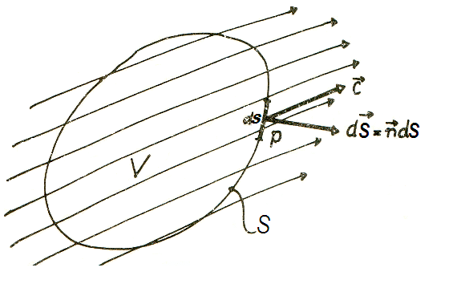

 : Vitesse absolue de fluide,

 : Vecteur de surface élémentaire, .

: Accélération de la pesanteur.

 : Densité de fluide.

 : Pression, .

 : Volume élémentaire.

 : Force de frottement élémentaire.

Cette équation peut être utilisée dans le cas de l’écoulement permanent (ne dépend pas de temps), ou quasi-stationnaire.

Le théorème de la conservation du moment cinétique dérive le théorème de la conservation de la quantité de mouvement par une simple multiplication vectorielle du vecteur de position.

Diagramme de vitesse :

Si on considère une particule (fluide) traverse la roue d’une turbine centripète, à chaque instant et à chaque point nous avons :

;

 : Vitesse absolue de la particule.

: Vitesse d’entraînement ou circonférentielle.

 : Vitesse relative de la particule.

 : Composante radiale (suivant le rayon).

 : Composante circonférentielle.

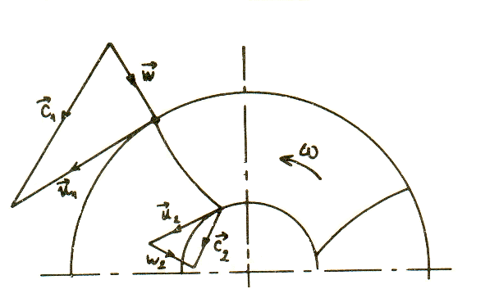

Fig.2.5 Ecoulement radial dans une turbine

 : Vecteur vitesse instantanée de rotation.

 : Rayon.

Théorie d’Euler :

Supposons un écoulement permanent et axisymétrique à l’entrée de la roue mobile. La répartition de la vitesse autour de la roue n’est pas uniforme, elle varie périodiquement d’une aube a l’autre, il existe donc des valeurs moyennes de toutes les vitesses celle-ci forment des triangles des vitesses moyennes.

Considérons d’abord une roue de turbine à passage radial, on supposera que la vitesse angulaire est constante, appliquant le théorème de la quantité de mouvement au fluide contenu dans une surface de référence prenant les moments par rapport à l’axe de quantité de mouvement, le débit de masse de la roue :



avec :

: Composantes radiales des vitesses absolues dans 1 et 2.

: Rayons.

: Largeurs de la roue aux points 1 et 2.

En négligeant l’influence de la pesanteur et les forces de frottement dans l’équation de moment cinétique :

En appliquant cette équation à la surface de référence  :

Fig.2.6 Surface de référence

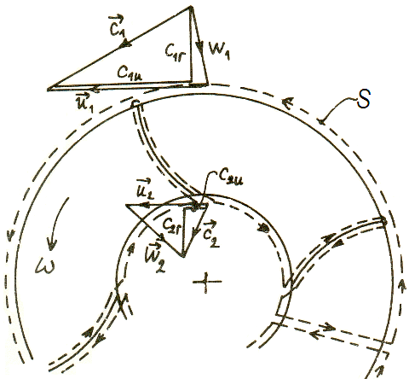

 : débit massique.

Pour un rotor ayant une vitesse de rotation, la puissance est donnée par :

où on a employé la relation : .

On peut ainsi considérer le travail spécifique (l'énergie transmise par unité de masse) entre le rotor et le fluide selon :

Pour les machines hydrauliques, on exprime généralement l'énergie par unité de poids,, plutôt que par unité de masse . Dans ce cas, la puissance par unité de poids a les dimensions d'une distance et on la note par le symbole, que l'on l'appelle la **charge** et elle devient :

Equation d’Euler des turbomachines.

 : s’appelle aussi hauteur d’élévation.

C’est l’une des équations les plus importantes dans le cours des turbomachines. Cette relation lie l’énergie transférée du fluide aux composantes de la vitesse, elle est aussi applicable aux machines à passage axial.

Une deuxième forme de l'équation d'Euler peut être trouvée à partir de la relation trigonométrique :



alors, les équations d'Euler pour le travail spécifique et la charge deviennent respectivement :

Ces deux équations montrent que le transfert d'énergie peut être reparti de différentes manières. Le premier terme indique **la variation d'énergie cinétique** dans l'écoulement, le deuxième, **la variation d'énergie due aux forces centrifuges** et le troisième **la variation d'énergie due aux vitesses relatives**.

Exemple :

En se basant sur le théorème d’Euler, démontrer que :